Eine Dramenszene untersuchen und deuten

1 Untersucht und deutet den Dramenauszug aus „Nathan der Weise“. Haltet eure Ergebnisse zu den nachfolgenden Untersuchungsaspekten stichpunktartig auf einem zusätzlichen Blatt fest.

* Einordnung der Szene/Thema bzw. Problem benennen
* Handlungs- und Gesprächsverlauf/Entwicklung des Konflikts
* Figurenkonstellation und Figurenanalyse
* 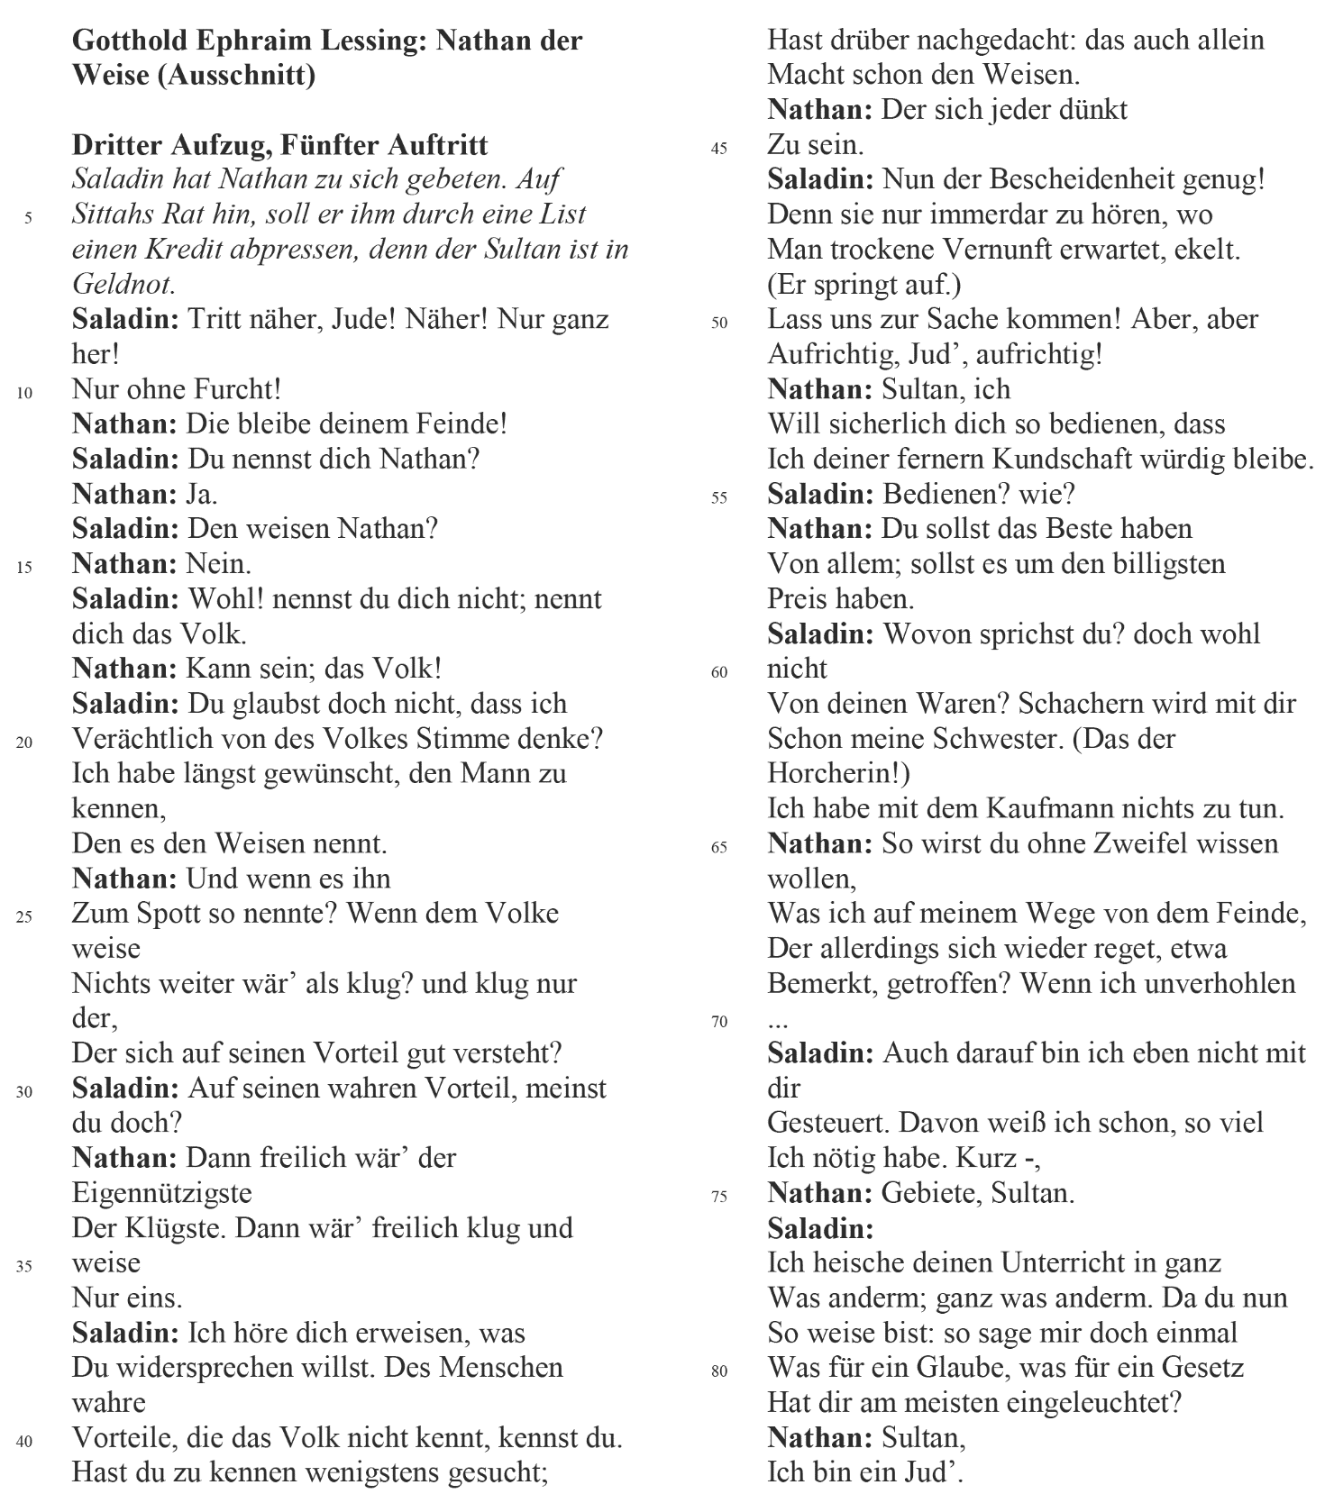Dialoganalyse (Gesprächsverhalten, Strategie, Sprache)
* 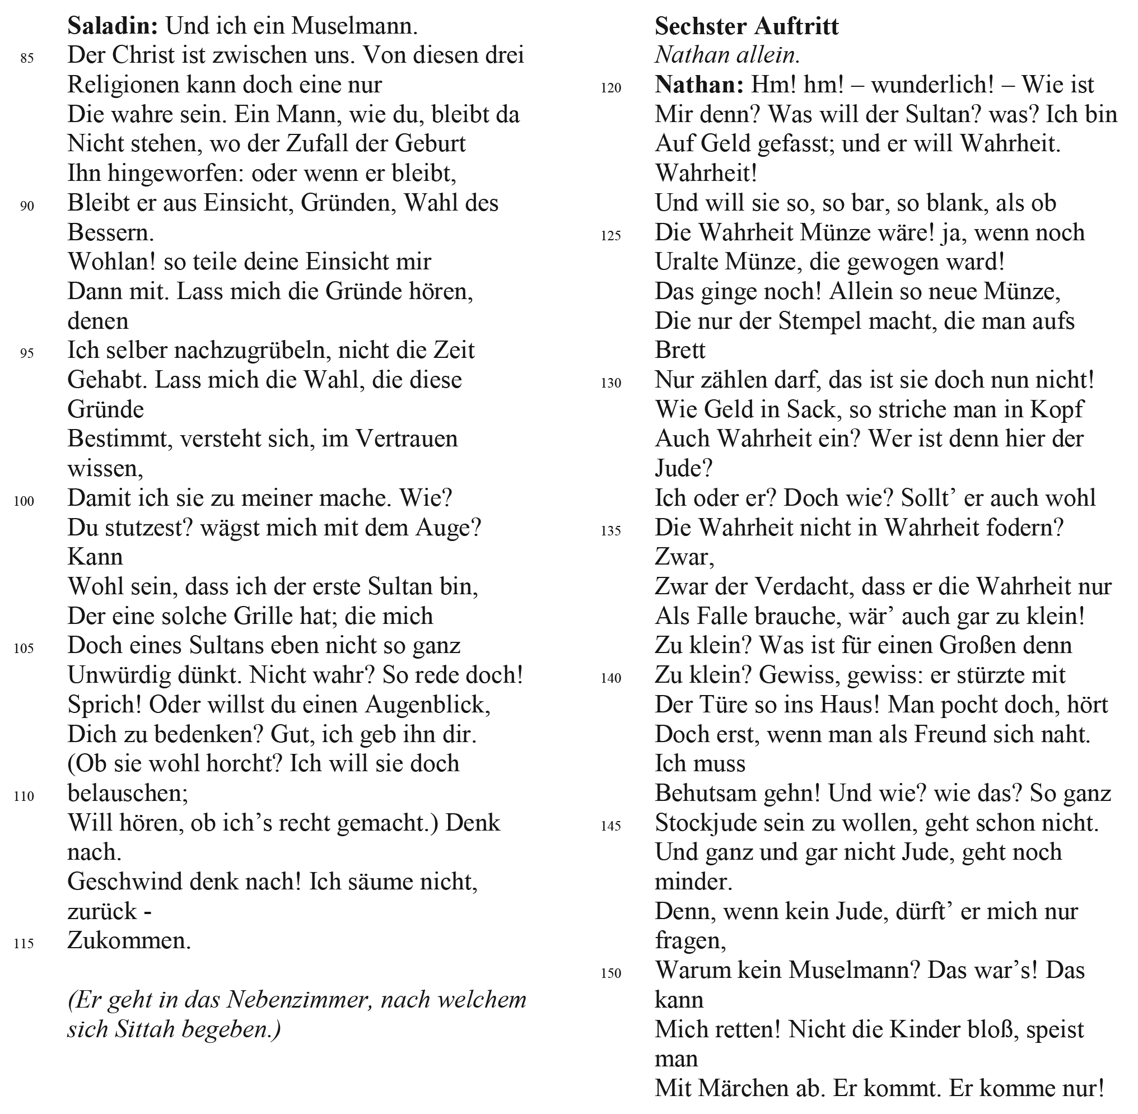Quelle: <http://gutenberg.spiegel.de/buch/nathan-der-weise-1179/5> (eingesehen am 29.4.2015)

2 Formuliert eine Deutungshypothese.

|  |
| --- |
|  |
|  |
|  |
|  |

3 Verfasst eine schriftliche Interpretation der Dramenszenen.